高校教师资格申请人员网上报名操作流程
一、报名时间
5月26日—6月8日（逾期报名系统将关闭），请各位老师及时报名，不要等到8号，最好提前几天进行。
二、网上报名流程（概述）
特别提醒：网报之前要在电脑上事先准备好电子版的小二寸照片！！！具体细节肯请老师们认真看完该word文本再进行操作。
1.登陆“中国教师资格网”
http：//www.jszg.edu.cn
点击右侧“未参加全国统考申请人网报入口”：

关闭“申报提醒”：
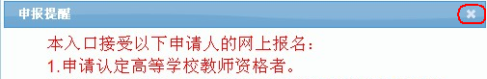
点击“注册”：

2.填报个人信息
根据系统提示，一步步认真严格操作（看清楚每个步骤之后再点“下一步”），下面对其中的几个过程（其它过程按提示自行操作）加以说明：
（1）选择资格种类及和认定机构
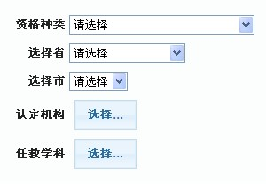
资格种类选择“高等学校教师资格”；省份选择“安徽省”；市就是“无需选择”；认定机构选择“安徽省教育厅”。
任教学科的选择稍微麻烦一些，先点击其右侧的“选择”，出现：
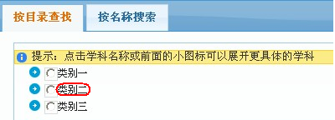
点击“类别二”（类别一是研究生教学，类别二是本科教学，类别三是一些特殊专业（如音乐表演、舞蹈表演等），我们学校属于本科教学，一般选择类别二），然后不断点击学科分类，直到找到你所属具体类别为止。以我为例，我的选择是：类别二→理学→数学类→数学与应用数学：
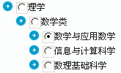
选中后点击“确定”即可。
（2）选择确认点
首先说明一下，在省通知中的“现场确认”并不是让老师们去合肥现场确认，而是到我们人事处507室确认即可，以后会发通知告诉你们具体时间。
在网页中找到“蚌埠学院”，选中点击“下一步”即可。
（3）填写申请信息
在填写“申请信息”中，其中有一步是“所学专业”，由于我们绝大多数老师都是研究生（硕士或博士），因此一般选择的是“类别一”（类别二是一般本科专业，类别三或四是其它特殊专业），然后仿照之前的方法找到自己具体的专业分类。
在填写“申请信息”中需要老师们上传个人照片，要求为“近3个月内的彩色证件照，淡蓝色、红色或白色背景，无边框；正面照，免冠，无头饰。现场确认时提交的照片与此电子照片同一底版。”建议老师们提前去照相馆照相，不要自己用手机拍照，因为自己毕竟不专业（将来还要贴在教师资格证上的），这个照片不仅要上传电子版，而且“现场确认”时还要交2张洗好的小二寸照片（注意，要与网上报名的电子版是同一版本），以后用的机会还很多，最好多洗几张。
（4）其它
除了上面我们列出的几个主要注意事项外，在填报个人信息时还有很多内容，希望老师们要有耐心，不要随心所欲，认真填报，确认无误后在点击“提交”，如果点击“提交”后网页没有反应，说明一定在某一步出现了问题，请按照提示进行修改或补充，这个网页注册比较人性化的一点是所有填报的信息，只要你不关闭浏览器，你可以随意点击“上一步”或“下一步”，你之前填过的东西都还在。
提交成功后，系统将返回此次报名生成的报名号。请申请人员牢记报名号和密码，这些信息是修改报名信息以及信息确认时的必要查询条件。

3.导出“教师资格认定申请表”和下载“思想品德鉴定表”
完成注册后，点击“登陆系统”或者关闭网页下次再次打开“中国教师资格网”，就可以在登陆栏中登陆了：

输入注册时填写的“姓名”、“身份证号码”、“密码”等（这些东西一定要牢记），点击登陆。
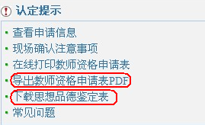
登陆后，在网页的右侧有一个“认定提示”，分别点击“教师资格认定申请表”和下载“思想品德鉴定表”。其中，教师资格认定申请表是根据你之前的注册自动生成的，无需填写，而思想品德鉴定表是需要个人填写的（电子填写）。具体要求如下：
- 两份表格下载后分别起名为：
教师资格认定申请表-姓名
思想品德鉴定表-姓名
两份表格的电子版发送到人事处邮箱： bbxycj@126.com
- 教师资格认定申请表A4纸正反打印，打印三份（上交省里两份，人事处留存一份）；
- 思想品德鉴定表A4纸打印两份（上交省里一份，人事处留存一份）；
4.现场确认
现场确认的地点就是我们蚌埠学院人事处507室，具体时间等待人事处通知，届时请带齐所有材料（请事先装在档案袋中），具体材料请参见《现场确认提交材料包内容和注意事项》

蚌埠学院人事处 陈老师
咨询电话：3177286 13865070806

